Я не покупал франшизу, но прочитал главу закона, которая её описывает. Вот что там оказалось
Начну с признания, чтобы дальше не было вопросов: своей франшизы у меня нет, паушальный взнос я никому не платил и историю успеха не расскажу. Я смотрю на эту тему со стороны: читаю договоры, лазаю по государственным реестрам и разбираюсь, что в них видно постороннему человеку.
Оказалось, что видно неожиданно много, а несколько вещей в законе устроены совсем не так, как их представляет себе покупатель.

Слова «франшиза» в законе нет
В Гражданском кодексе есть глава 54 и договор коммерческой концессии. Это и есть та сделка, которую на рынке называют франшизой. Разница не в терминологии.
По статье 1027 предметом такого договора обязательно является комплекс прав, включающий право на товарный знак. Не «может включать», а включающий. Из этого следует простая вещь: если у продавца нет зарегистрированного товарного знака, договора коммерческой концессии между вами быть не может в принципе. Хоть назовите бумагу как угодно.
Что подписывают вместо него? Обычно лицензионный договор на что-нибудь другое или договор оказания услуг: обучение, консультации, доступ к «системе». Это законно, но это другая сделка с другими последствиями.

Три вещи, которые теряются при подмене договора
Мне кажется, именно здесь покупатель теряет больше всего, даже не замечая.
Первое. По статье 1034 правообладатель несёт субсидиарную ответственность по претензиям к качеству товаров и услуг, которые вы продаёте под его брендом. А если вы производите его продукцию, отвечает солидарно с вами. Логика понятная: клиент шёл на вывеску. При лицензионном договоре или договоре услуг эта ответственность не возникает, все претензии ваши.
Второе. Статья 1035 даёт добросовестному пользователю преимущественное право заключить договор на новый срок. Если правообладатель отказал, а в течение года подписал такой же договор с кем-то другим на тех же условиях, можно требовать перевода прав на себя и возмещения убытков. Это защита от простой схемы: дождаться, пока вы раскрутите точку, не продлить и отдать готовое место другому.
Третье. По статье 1031 обеспечить государственную регистрацию предоставления права обязан правообладатель, если договором не предусмотрено иное. Вот эта оговорка про «иное» и есть место, куда вписывают перекладывание обязанности на покупателя.
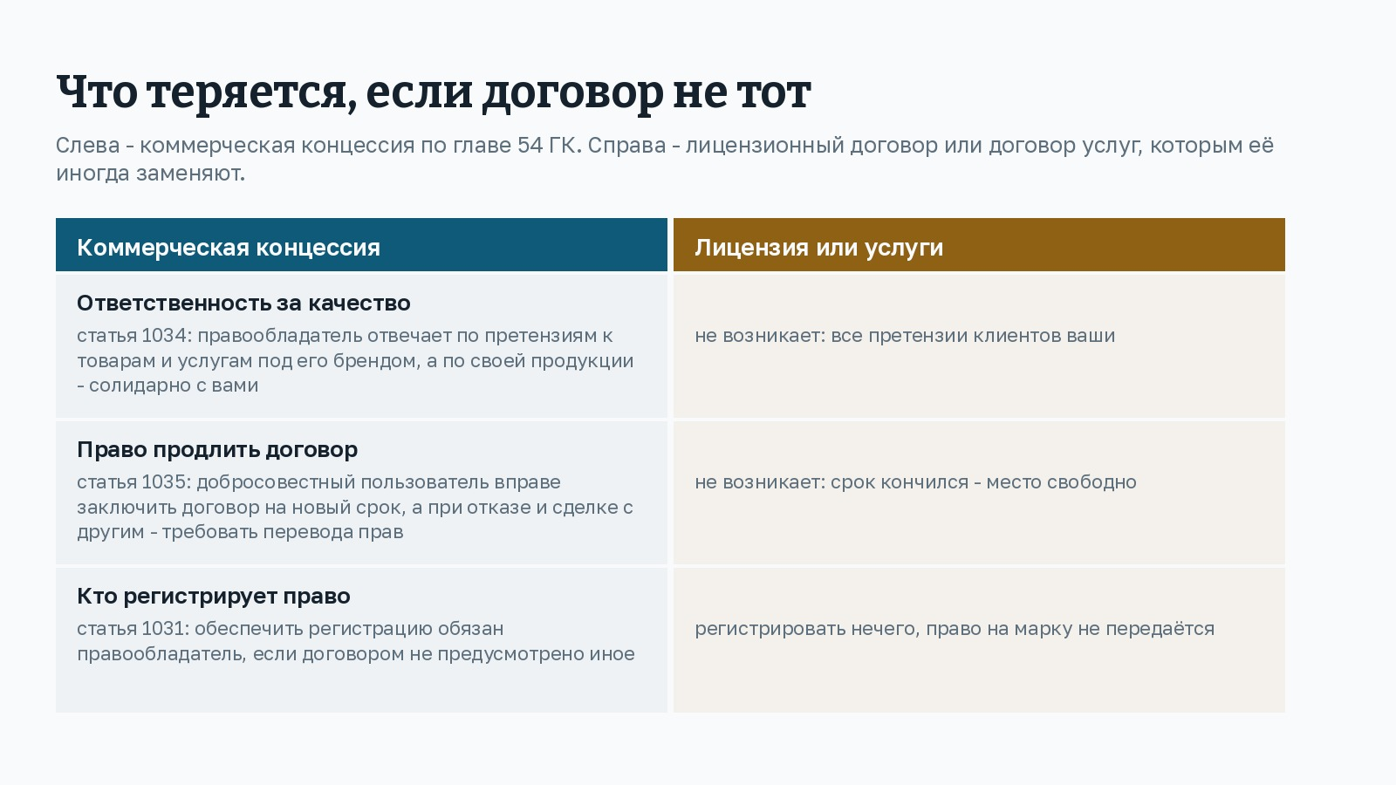
Таблица из двух колонок: слева коммерческая концессия по главе 54 ГК, справа лицензионный договор или договор услуг. Три строки сравнения: ответственность за качество по статье 1034, право продлить договор по статье 1035 и обязанность зарегистрировать право по статье 1031. В правой колонке во всех трёх случаях эти права и обязанности не возникают.
*Подпись: то, что теряется при подмене договора. Слева - что даёт глава 54 ГК, справа - что остаётся, если подписан другой договор*

Про регистрацию отдельно, это самое жёсткое место
Пункт 2 статьи 1028 устроен так: пока предоставление права не прошло государственную регистрацию, оно считается несостоявшимся. То есть закон не наказывает за просрочку, а просто не признаёт передачу состоявшейся.
Не штраф. Не «потом донесём документы». Юридически право вам не передали.
Когда я это прочитал, стало понятно, почему часть продавцов так не любит слово «Роспатент» и предлагает оформить отношения договором оказания услуг: регистрация делает сделку видимой государству и фиксирует, что именно передано.

Что можно посмотреть до разговора с продавцом
Дальше начинается то, ради чего я вообще полез в реестры. Половина вопросов закрывается бесплатно и без юриста, за один вечер.
Товарный знак (открытые реестры ФИПС, fips.ru). Поиск бесплатный, показывает, зарегистрирован ли знак, на кого и действует ли. Отдельно интересно, совпадает ли владелец знака с той компанией, которая подписывает договор. Ситуация «знак на основателе как на физлице, договор от ООО без прав на знак» встречается регулярно.
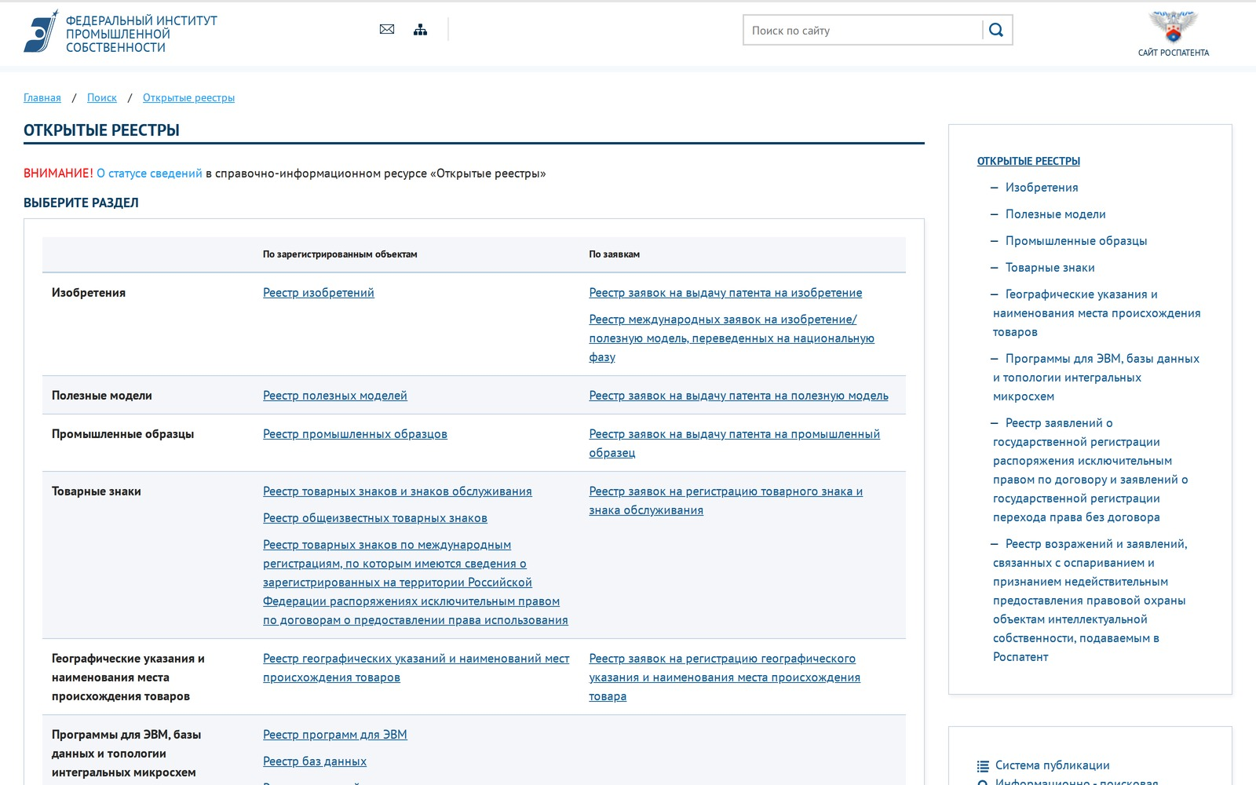
Скриншот страницы «Открытые реестры» на сайте Федерального института промышленной собственности. В таблице по разделам: изобретения, полезные модели, промышленные образцы, товарные знаки, географические указания, программы для ЭВМ. В строке «Товарные знаки» - ссылки на реестр товарных знаков и знаков обслуживания и на реестр заявок.
*Подпись: так выглядит вход в открытые реестры ФИПС. Нужная строка - «Товарные знаки», поиск бесплатный и без регистрации*
Выписка из ЕГРЮЛ (egrul.nalog.ru). Бесплатно, за минуту. Дата регистрации против «мы на рынке с 2015 года» в презентации. Учредители и директор. И признак недостоверности сведений, если он там стоит: это значит, что налоговая уже пыталась связаться с компанией и не смогла.
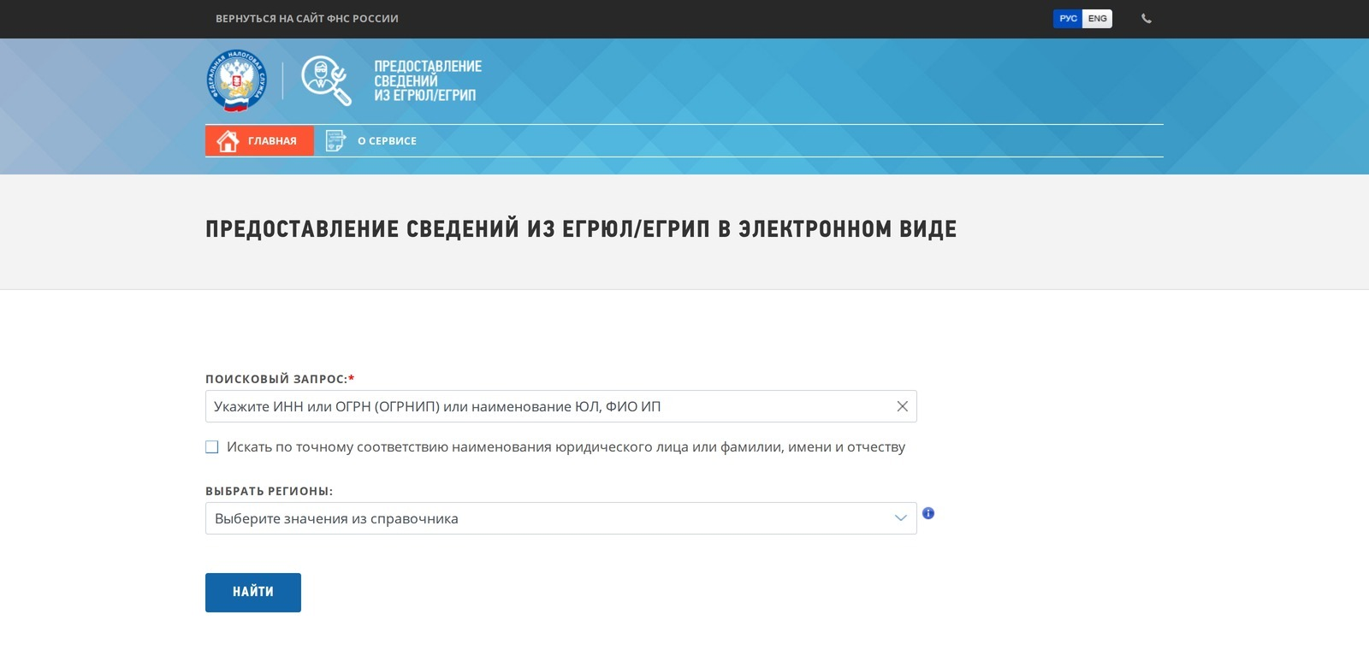
Скриншот сервиса ФНС «Предоставление сведений из ЕГРЮЛ/ЕГРИП в электронном виде». На странице одно поле поиска с подсказкой «Укажите ИНН или ОГРН (ОГРНИП) или наименование ЮЛ, ФИО ИП», галочка поиска по точному соответствию, выбор регионов и кнопка «Найти».
*Подпись: форма ЕГРЮЛ. Достаточно ИНН или названия, выписка приходит одним файлом за минуту*
Картотека арбитражных дел (kad.arbitr.ru). Само наличие судов ни о чём не говорит, работающая компания судится. Значение имеет, кто истец и по какому поводу. Несколько исков подряд от бывших партнёров это другой сигнал, чем спор с арендодателем.
Исполнительные производства и сообщения о банкротстве (fssp.gov.ru и fedresurs.ru). Долги, которые уже взысканы, и намерения кредиторов подать заявление.
Карты и соцсети. Число точек на сайте проверяется руками. «Более 200 партнёров» обычно означает, сколько договоров подписано за всю историю, а не сколько точек работает сегодня.
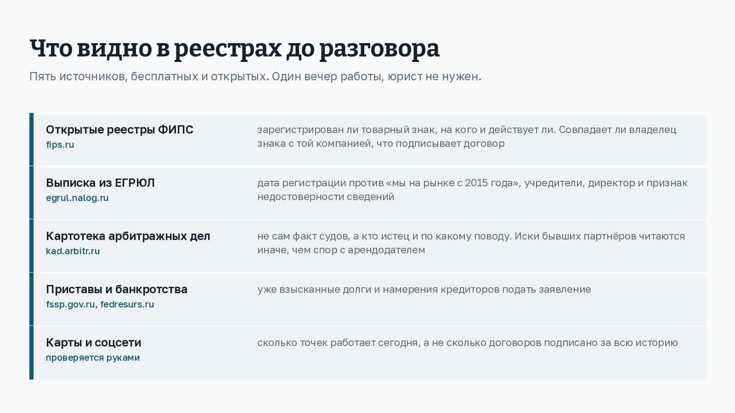
Список из пяти открытых источников с адресами: открытые реестры ФИПС - зарегистрирован ли товарный знак и на кого; выписка из ЕГРЮЛ - дата регистрации, учредители, признак недостоверности сведений; картотека арбитражных дел - кто истец и по какому поводу; приставы и Федресурс - взысканные долги и банкротства; карты и соцсети - сколько точек работает сегодня.
*Подпись: пять бесплатных источников, по которым я собирал картину до разговора с продавцом*

Что меня удивило в правах сторон
Статья 1033 разрешает франчайзеру довольно много. Он может запретить вам конкурировать с ним, обязать работать только на определённой территории, согласовывать оформление помещения и даже диктовать цены: обязательство продавать по установленным им ценам прямо названо среди допустимых ограничений. Я был уверен, что это запрещено, и ошибался.
А вот условие, обязывающее вас продавать только покупателям с определённой территории, ничтожно. Ограничить место вашей точки можно, ограничить географию ваших клиентов нельзя.
При этом антимонопольный орган вправе признать ограничительные условия недействительными, если они нарушают антимонопольное законодательство. Так что список из первого пункта - это потолок дозволенного, а не гарантия, что написанное в договоре устоит.

Чего в реестрах нет
Раз уж я взялся описывать метод, скажу и про его границы, иначе получится реклама проверок.
В реестрах нет выручки конкретной точки. Нет качества обучения. Не видно, как себя поведёт франчайзер, когда у партнёра начнутся трудности. Нет ответа на главный вопрос: получится ли у вас.
Пройденная проверка ничего не обещает по деньгам. Она означает только, что вы имеете дело с существующей компанией, у которой есть права на то, что она продаёт. Это немало, но это не всё.
И ещё: отсутствие судов у компании, зарегистрированной три месяца назад, ничего не доказывает. С ней просто не успели посудиться.
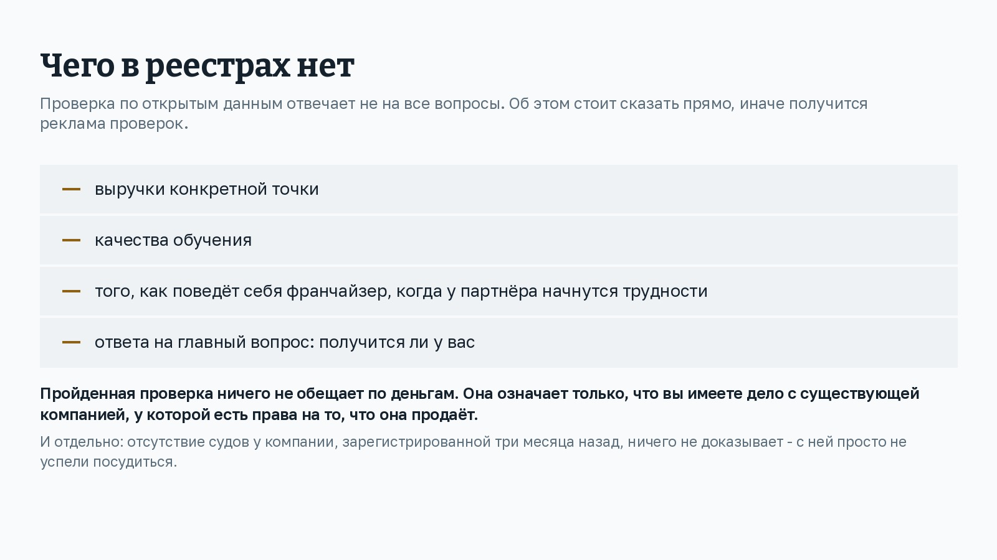
Список того, чего в открытых реестрах не найти: выручки конкретной точки, качества обучения, того, как поведёт себя франчайзер при трудностях у партнёра, и ответа на главный вопрос - получится ли у вас. Внизу вывод: пройденная проверка ничего не обещает по деньгам, она означает только, что перед вами существующая компания с правами на то, что она продаёт.
*Подпись: границы проверки по реестрам - о них честнее сказать сразу*

Что я вынес из этого чтения
Порядок, который кажется мне разумным: сначала понять, какой договор вам вообще предлагают, потом проверить товарный знак и юрлицо, потом суды и долги, и только затем обсуждать деньги и условия.
И главное, что бросается в глаза со стороны: всё это делается до оплаты. После паушального взноса переговорная позиция меняется полностью, и формулировка, которая казалась мелкой, становится вашей проблемой на весь срок договора.
Если среди читателей есть те, кто покупал франшизу: интересно, что в договоре оказалось важным на практике, а не на бумаге. У меня взгляд со стороны, и он наверняка многого не видит.

